Лабораторна робота №1
Нейронна реалізація логічних функцій AND, OR, XOR
Мета: Дослідити математичну модель нейрона
Хід роботи
Завдання 1: Реалізувати обчислювальний алгоритм для функції xor(x1, x2) через функції or(x1, x2) і and(x1, x2) в програмному середовищі (С++, Python, та ін.). Для реалізації обчислювальних алгоритмів рекомендується використання онлайн середовищ тестування (наприклад repl.it, trinket, і.т.д.).
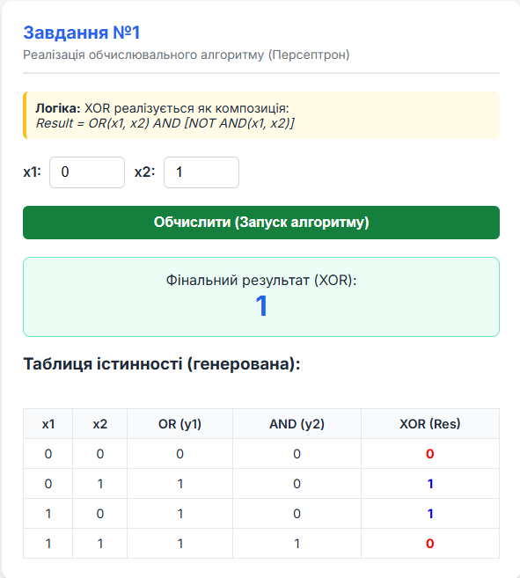
Рис.1.1 – Результат виконання завдання.
Програма працює таким чином користувач вводить числа, а програма показує результат, що алгоритм працює.
Завдання 2: Зобразити двохслойний персептрон для функції xor(x1, x2) та скласти відповідне рівняння розділяючої прямої, використовуючи теоретичний матеріал даної лабораторної роботи. Захист лабораторної роботи передбачає виконання практичних завдань поставлених в роботі, та виконання завдань теоретичного характеру.
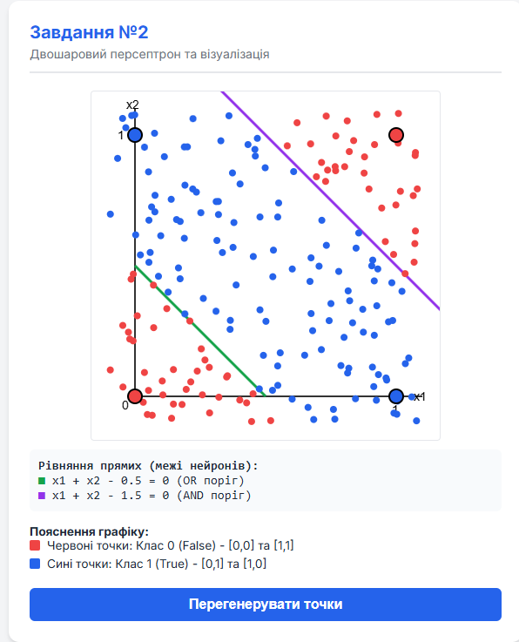
Рис.1.2 – Результат виконання другого завдання.
Тут візуалізація. Графік з розділяючими прямими та рівняннями, що відповідає умові про побудову двошарового персептрона . А також графік показує реалізацію функції XOR через комбінацію операцій OR та AND, де синім кольором позначені точки, для яких входи різні (результат XOR = 1), а червоним - точки, для яких входи однакові (результат XOR = 0).

Лістинг 1.1
<!DOCTYPE html>
<html lang="uk">
<head>
<meta charset="UTF-8">
<meta name="viewport" content="width=device-width, initial-scale=1.0">
<title>Лабораторна робота №1: XOR Персептрон</title>
<link href="https://fonts.googleapis.com/css2?family=Inter:wght@400;600;700&display=swap" rel="stylesheet">
<style>
:root {
--primary-color: #2563eb;
--success-color: #16a34a;
--danger-color: #dc2626;
--bg-color: #f3f4f6;
--card-bg: #ffffff;
--text-color: #1f2937;
}

body {
font-family: 'Inter', sans-serif;
background-color: var(--bg-color);
color: var(--text-color);
margin: 0;
padding: 20px;
display: flex;
flex-direction: column;
align-items: center;
}

h1 {
margin-bottom: 20px;
color: #111827;
}

.main-container {
display: flex;
flex-wrap: wrap;
gap: 20px;
max-width: 1200px;
width: 100%;
justify-content: center;
align-items: flex-start;
}

.card {
background-color: var(--card-bg);
border-radius: 12px;
box-shadow: 0 4px 6px -1px rgba(0, 0, 0, 0.1), 0 2px 4px -1px rgba(0, 0, 0, 0.06);
padding: 24px;
flex: 1;
min-width: 350px;
display: flex;
flex-direction: column;
}

.card-header {
border-bottom: 2px solid #e5e7eb;
padding-bottom: 12px;
margin-bottom: 20px;
}

.card-header h2 {
margin: 0;
font-size: 1.25rem;
color: var(--primary-color);
}

.card-header span {
font-size: 0.875rem;
color: #6b7280;
display: block;
margin-top: 4px;
}

.input-group {
margin-bottom: 20px;
display: flex;
gap: 10px;
align-items: center;
}

label {
font-weight: 600;
margin-right: 5px;
}

input[type="number"] {
padding: 8px 12px;
border: 1px solid #d1d5db;
border-radius: 6px;
width: 60px;
font-size: 1rem;
}

button {
background-color: var(--success-color);
color: white;
border: none;
padding: 10px 20px;
border-radius: 6px;
cursor: pointer;
font-size: 1rem;
font-weight: 600;
transition: background-color 0.2s;
width: 100%;
}

button:hover {
background-color: #15803d;
}

button.secondary-btn {
background-color: var(--primary-color);
margin-top: 15px;
}
button.secondary-btn:hover {
background-color: #1d4ed8;
}

.result-box {
background-color: #ecfdf5;
border: 1px solid #6ee7b7;
padding: 15px;
border-radius: 8px;
margin-top: 20px;
text-align: center;
}

.result-value {
font-size: 2rem;
font-weight: 700;
color: var(--success-color);
}

table {
width: 100%;
border-collapse: collapse;
margin-top: 20px;
font-size: 0.9rem;
}

th, td {
border: 1px solid #e5e7eb;
padding: 8px;
text-align: center;
}

th {
background-color: #f9fafb;
font-weight: 600;
}

canvas {
border: 1px solid #e5e7eb;
border-radius: 4px;
background-color: #fff;
margin: 0 auto;
display: block;
}

.legend {
margin-top: 15px;
font-size: 0.85rem;
}

.legend-item {
display: flex;
align-items: center;
margin-bottom: 5px;
}

.color-box {
width: 12px;
height: 12px;
margin-right: 8px;
border-radius: 2px;
}

.equations {
background: #f8fafc;
padding: 10px;
border-radius: 6px;
font-family: monospace;
margin-top: 10px;
font-size: 0.9rem;
}

</style>
</head>
<body>

<h1>Лабораторна робота №1: Нейронна мережа XOR</h1>

<div class="main-container">

<div class="card">
<div class="card-header">
<h2>Завдання №1</h2>
<span>Реалізація обчислювального алгоритму (Персептрон)</span>
</div>

<div style="background: #fffbe6; padding: 10px; border-radius: 6px; margin-bottom: 20px; font-size: 0.9rem; border-left: 4px solid #fbbf24;">
<strong>Логіка:</strong> XOR реалізується як композиція: <br>
<em>Result = OR(x1, x2) AND [NOT AND(x1, x2)]</em>
</div>

<div class="input-group">
<div>
<label for="inputX1">x1:</label>
<input type="number" id="inputX1" min="0" max="1" value="0">
</div>
<div>
<label for="inputX2">x2:</label>
<input type="number" id="inputX2" min="0" max="1" value="1">
</div>
</div>

<button onclick="calculateManualInput()">Обчислити (Запуск алгоритму)</button>

<div class="result-box">
<div>Фінальний результат (XOR):</div>
<div id="finalOutput" class="result-value">-</div>
</div>

<h3>Таблиця істинності (генерована):</h3>
<table>
<thead>
<tr>
<th>x1</th>
<th>x2</th>
<th>OR (y1)</th>
<th>AND (y2)</th>
<th>XOR (Res)</th>
</tr>
</thead>
<tbody id="truthTableBody">
</tbody>
</table>
</div>

<div class="card">
<div class="card-header">
<h2>Завдання №2</h2>
<span>Двошаровий персептрон та візуалізація</span>
</div>

<canvas id="xorCanvas" width="400" height="400"></canvas>

<div class="equations">
<strong>Рівняння прямих (межі нейронів):</strong><br>
<span style="color: #16a34a">■</span> x1 + x2 - 0.5 = 0 (OR поріг)<br>
<span style="color: #9333ea">■</span> x1 + x2 - 1.5 = 0 (AND поріг)
</div>

<div class="legend">
<strong>Пояснення графіку:</strong>
<div class="legend-item">
<div class="color-box" style="background-color: #ef4444;"></div>
<span>Червоні точки: Клас 0 (False) - [0,0] та [1,1]</span>
</div>
<div class="legend-item">
<div class="color-box" style="background-color: #2563eb;"></div>
<span>Сині точки: Клас 1 (True) - [0,1] та [1,0]</span>
</div>
</div>

<button class="secondary-btn" onclick="drawGraph()">Перегенерувати точки</button>
</div>
</div>

<script>
function stepFunction(v) {
return v > 0 ? 1 : 0;
}

function neuronOR(x1, x2) {
let v = 1 * x1 + 1 * x2 - 0.5;
return stepFunction(v);
}

function neuronAND(x1, x2) {
let v = 1 * x1 + 1 * x2 - 1.5;
return stepFunction(v);
}

function neuronXOR(y1, y2) {
let v = 1 * y1 + (-1) * y2 - 0.5;
return stepFunction(v);
}

function runNetwork(x1, x2) {
const y1 = neuronOR(x1, x2);
const y2 = neuronAND(x1, x2);
const res = neuronXOR(y1, y2);
return { y1, y2, res };
}

function calculateManualInput() {
const x1 = parseFloat(document.getElementById('inputX1').value);
const x2 = parseFloat(document.getElementById('inputX2').value);

const result = runNetwork(x1, x2);

const outputEl = document.getElementById('finalOutput');
outputEl.innerText = result.res;

outputEl.style.color = result.res === 1 ? 'var(--primary-color)' : 'var(--danger-color)';
}

function generateTruthTable() {
const inputs = [[0,0], [0,1], [1,0], [1,1]];
const tbody = document.getElementById('truthTableBody');
tbody.innerHTML = '';

inputs.forEach(pair => {
const res = runNetwork(pair[0], pair[1]);
const row = `<tr>
<td>${pair[0]}</td>
<td>${pair[1]}</td>
<td>${res.y1}</td>
<td>${res.y2}</td>
<td style="font-weight:bold; color:${res.res === 1 ? 'blue' : 'red'}">${res.res}</td>
</tr>`;
tbody.innerHTML += row;
});
}

function drawGraph() {
const canvas = document.getElementById('xorCanvas');
const ctx = canvas.getContext('2d');
const width = canvas.width;
const height = canvas.height;
const scale = 300;
const offsetX = 50;
const offsetY = 350;

ctx.clearRect(0, 0, width, height);

function toCanvas(x, y) {
return {
px: offsetX + x * scale,
py: offsetY - y * scale
};
}

ctx.beginPath();
ctx.strokeStyle = '#333';
ctx.lineWidth = 2;
ctx.moveTo(offsetX, offsetY);
ctx.lineTo(offsetX, 20);
ctx.moveTo(offsetX, offsetY);
ctx.lineTo(width - 20, offsetY);
ctx.stroke();

ctx.font = "14px Arial";
ctx.fillStyle = "#000";
ctx.fillText("0", offsetX - 15, offsetY + 15);
ctx.fillText("1", offsetX + scale - 5, offsetY + 20); // x=1
ctx.fillText("x1", width - 30, offsetY + 5);

ctx.fillText("1", offsetX - 20, offsetY - scale + 5); // y=1
ctx.fillText("x2", offsetX - 10, 20);

ctx.beginPath();
ctx.strokeStyle = '#16a34a';
ctx.lineWidth = 3;
let startOR = toCanvas(0, 0.5);
let endOR = toCanvas(0.5, 0);
ctx.moveTo(startOR.px, startOR.py);
ctx.lineTo(endOR.px, endOR.py);
ctx.stroke();

ctx.beginPath();
ctx.strokeStyle = '#9333ea';
ctx.lineWidth = 3;
let startAND = toCanvas(0.5, 1);
let endAND = toCanvas(1, 0.5);
let farStart = toCanvas(0.3, 1.2);
let farEnd = toCanvas(1.2, 0.3);
ctx.moveTo(farStart.px, farStart.py);
ctx.lineTo(farEnd.px, farEnd.py);
ctx.stroke();

const numPoints = 200;

for(let i=0; i<numPoints; i++) {
let randX1 = Math.random() * 1.2 - 0.1;
let randX2 = Math.random() * 1.2 - 0.1;

let result = runNetwork(randX1, randX2);

let pos = toCanvas(randX1, randX2);

ctx.beginPath();
ctx.fillStyle = result.res === 1 ? '#2563eb' : '#ef4444';
ctx.arc(pos.px, pos.py, 4, 0, 2 * Math.PI);
ctx.fill();
}

const corners = [[0,0], [0,1], [1,0], [1,1]];
corners.forEach(p => {
let res = runNetwork(p[0], p[1]);
let pos = toCanvas(p[0], p[1]);

ctx.beginPath();
ctx.arc(pos.px, pos.py, 8, 0, 2 * Math.PI);
ctx.strokeStyle = 'black';
ctx.lineWidth = 2;
ctx.fillStyle = res.res === 1 ? '#2563eb' : '#ef4444';
ctx.stroke();
});
}

window.onload = function() {
generateTruthTable();
drawGraph();
};

</script>
</body>
</html>
Висновок: Ми дослідили математичну модель нейрона.

